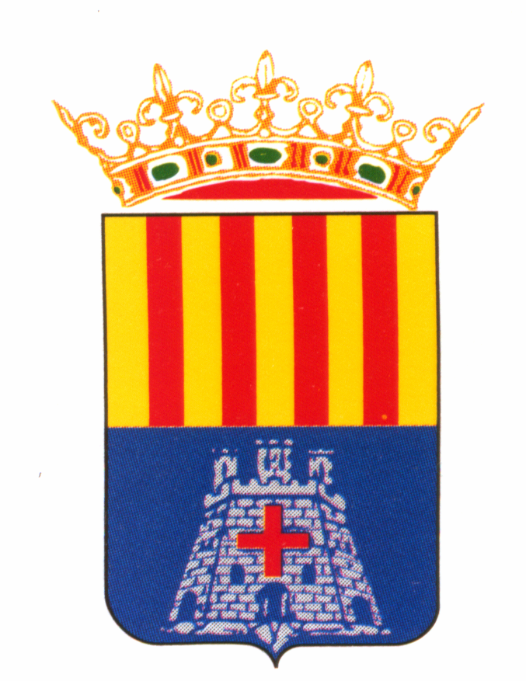
NOTA DE PREMSA 22/07/17

Sta. Magdalena ya está de Fiesta
Sta. Magdalena de Pulpis ya ha dado el pistoletazo de salida a sus Fiestas Patronales y lo hizo anoche con el acto de exaltación de las Festeras y Festero de este 2017, en el que ejerció de mantenedora la periodista magdalenera, Laura Puig, que en un emotivo discurso, repasó su experiencia como Festera y todo lo que representan las collas y asociaciones, al tiempo que habló la importancia patrimonial y la riqueza paisajística de la localidad, entre otros temas. Por otro lado, el acto fue conducido por la también periodista, Irene Pitarch. La noche se cerraba con una ofrenda a la patrona, María Magdalena y con una verbena de gala en el polideportivo municipal.
Hoy sábado, es del Día grande, pues es la festividad de María Magdalena, patrona de la población. Antes de la misa, los Festeros, acompañados de la corporación municipal, han inaugurado la exposición de pintura de los alumnos de Maite Baldrich, que ha tenido un emotivo recuerdo para una de sus alumnas, recientemente fallecida, Vicentica Serrat.
Por otro lado, Festeros y autoridades han presidido la misa mayor, tras la cual se ha realizado la tradicional suelta de palomos y la posterior recepción en el pabellón polideportivo, tras un pasacalle en el que ha participado la Agrupación Musical de Sta. Magdalena, que precisamente esta noche realizará a las 22 horas un concierto de pasodobles. También se ha procedido a la inauguración de la exposición de los usuarios de l´Espai Respir, en la sala de proyecciones del polideportivo municipal.
Esta tarde también se celebrará a las 19 horas la procesión por las calles del casco urbano, con la imagen de la patrona, María Magdalena.

